En résumé  Alors que le nombre d'avions dans notre ciel ne cesse de croître, il devient de plus en plus important de renforcer le niveau de sécurité.  Une étude de l'Organisation de l'Aviation Civile Internationale (OACI) de 28 000 rapports d'accidents/incidents a démontré que plus de 70% des problèmes étaient causés par des compétences linguistiques insuffisantes.  L'OACI exige actuellement que tous les pilotes effectuant des vols internationaux ainsi que tous les contrôleurs de trafic aérien gérant des trafics internationaux justifient d'un niveau minimum en anglais. Ce niveau d'anglais s'appelle le niveau 4, Opérationnel, de l'échelle d'évaluation des compétences linguistiques de l'OACI.  Pourquoi utiliser Climb Level 4  Développé exclusivement pour les professionnels de l'aviation civile, Climb Level 4 est actuellement le logiciel le plus avancé pour atteindre le niveau 4 de l'échelle des compétences linguistiques de l'OACI. Fruit d’une technologie de pointe, il reste cependant simple d’utilisation, tout en étant complet, flexible et personnalisé.  Climb Level 4 est une solution en ligne de formation en anglais oral pour les professionnels de l'aviation, qui peut s'utiliser n'importe où, n’importe quand.  - S'adapte aux horaires de travail flexibles des contrôleurs aériens et des pilotes.  - Peut être intégré aux formations en salle, en formation autogérée, ou les deux.  - Tous les exercices sont recadrés dans le contexte de l'aviation.  - Un programme d'anglais oral dynamique pour atteindre le niveau 4 ou 5 des compétences linguistiques de l'OACI  Développé par les meilleurs professionnels de l’aviation et des langues  Un programme d'études complet  Le programme Climb Level 4 est extrêmement complet ; il évalue le niveau de compréhension et d'anglais parlé de chaque étudiant et fournit une formation personnalisée dans le but d'atteindre le niveau 4 ou 5 de l'échelle des compétences linguistiques de l'OACI, aussi bien en anglais britannique qu'en anglais américain.  - Vocabulaire : Les exercices de vocabulaire ont été conçus pour aider les étudiants à comprendre et utiliser les mots correctement dans leur contexte.  - Structure : Le programme grammatical est basé sur l'analyse, selon les besoins, des plus importants points de grammaire nécessaires pour atteindre le niveau 4 ou plus de l'échelle de l’OACI.  - Compréhension : Le programme de compréhension inclut une grande diversité d'accents locaux, des exercices de vérification de concept, ainsi que le vocabulaire et la grammaire enseignés.  - Aisance : Le programme d'aisance en anglais parlé enseigne la vitesse d'élocution appropriée et minimise les hésitations.  - Prononciation : Les phonèmes, l'accent tonique, le rythme et l'intonation sont étudiés pour vous permettre de communiquer clairement en anglais dans de multiples environnements.  - Interactions : Les étudiants sont formés par le truchement de réponses interactives immédiates et appropriées, tout en conservant la capacité de maintenir l'échange en cas de circonstances imprévues.  Du matériel pédagogique et des exercices personnalisés  - Professeur Parlant : Convertit le texte en langage parlé pour que les étudiants puissent lire et écouter simultanément.  - Lexique de l’Aviation : 2000 mots essentiels pour le niveau 4 de l’OACI. Les étudiants peuvent créer leur propre lexique et générer des exercices de façon automatique.  - Mon Dictionnaire : Les étudiants créent leur propre dictionnaire ainsi que les exercices associés.  - Ma Grammaire de l’Aviation : Une section grammaticale comprenant les 49 plus importantes structures et conjugaisons.  - Prononciation : Un test personnalisé évalue la prononciation de chaque individu et un Tuteur Intelligent crée des cours basés sur la langue maternelle de l'étudiant ainsi que sur ses capacités.  - Mes Messages : La mise en place de communautés d'apprentissage de langues par le biais d'une messagerie créant un lien avec d'autres étudiants et tuteurs.  - Mes Résultats : Fournis par exercice et par sujet.  - Mes Actualités : Actualités spécifiques du monde de l'aviation | Site Internet : www.climb-level4.com  Brochure en ligne : http://www.maycoll.co.uk/pdfs/cae-cl4.pdf  Contact et commandes :  Climb Level 4:  www.climb-level4.com  info@climb-level4.com  Mayflower College  Paul Stevens  Directeur  paul@maycoll.co.uk  TEL ++44-1752-673784  Carnegie Speech Company  John Lucke  Vice Président  jlucke@carnegiespeech.com  TEL: ++1-412-281-3004 x 25  Un système d'apprentissage unique  - Disponible n'importe où et n’importe quand.  - S'intègre à une formation en salle ou en poste autonome.  - Personnalisé et adapté aux besoins et aux capacités de chaque étudiant.  - Un professeur parlant – convertit le texte en son.  - Le programme vise l'obtention du niveau 4 de l'échelle de l’OACI.  - Corrections d'erreurs graphiques, audio et écrites et instructions corrélatives.  - Rapide, intuitif et rentable  Un programme complet :  - Vocabulaire  - Compréhension  - Grammaire  - Conversation  - Prononciation  - Interactions  Les modules de la formation :  - Horaires, durées, emplois du temps  - Santé  - Acteurs  - Météo  - Technologie  - Aérodromes  - Marchandises, matériaux et incendie  - Communication  - Navigation, mouvement et géographie  Des outils de formations personnalisés :  - Professeur parlant  - Ma Prononciation  - Mon Lexique de l’Aviation  - Ma Grammaire de l’Aviation  - Mon Dictionnaire  - Mes Résultats  - Mes Messages  - Mes Actualités  Configuration requise :  Navigateurs Internet:  - Microsoft Internet Explorer, v6 minimum  - Opera v8 minimum  - Mozilla Firefox 2 minimum  Plugin  - Macromedia Flash Player 6 minimum  Connexion Internet  - Minimum : 300 ko/ seconde  - Idéale : 1 mo/ seconde  - Vérifiez votre vitesse de connexion sur www.speedtest.org  Son  Micro-casque
  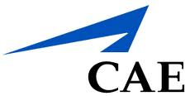 | 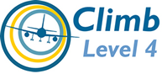
  Formation personnalisée, flexible et complète en anglais oral pour l'obtention du niveau 4 de l'échelle d'évaluation des compétences linguistiques de l’OACI.
   | Mayflower College bénéficie de plus de 20 ans d'expérience dans l'enseignement de l'anglais aéronautique aux pilotes et contrôleurs aériens à l’international. Non seulement Mayflower College forme annuellement plus de 1000 étudiants venus de plus de 50 pays mais l’institution a aussi travaillé avec les comités de l'OACI et a participé à de nombreux événements organisés par l'OACI.
  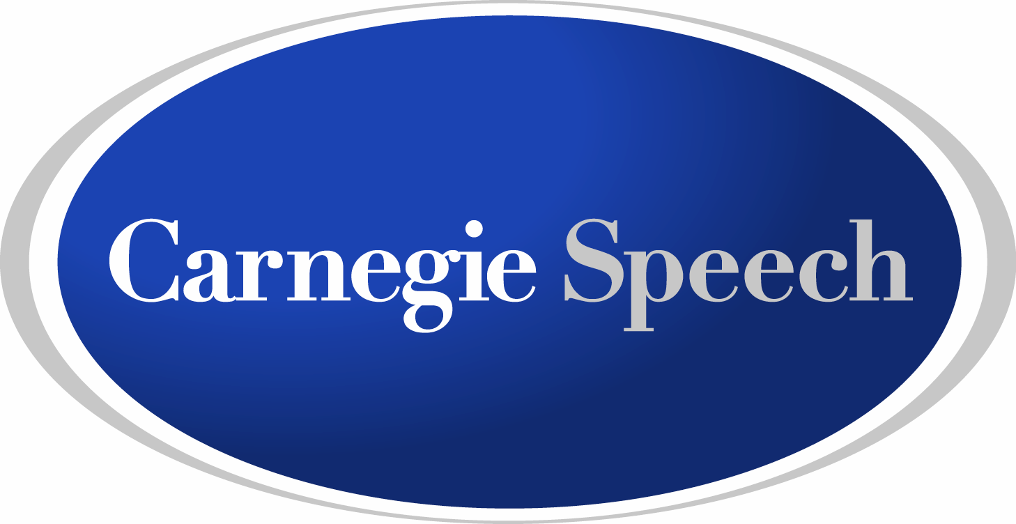 | Carnegie Speech est le concepteur n°1 de logiciels pour l'évaluation et la formation linguistique orale. En intégrant la reconnaissance vocale, une intelligence artificielle et une formation linguistique dans des programmes informatiques puissants, Carnegie Speech fournit des systèmes de formations en anglais oral personnalisés, efficaces et modulables dans les secteurs de l'aviation, de l’administration, de l'éducation, de la santé, des BPO (externalisation des processus d'affaires) et de l'édition.

